利息派發公告表格的常問問題 (中央結算系統合資格債券發行人)
（最後更新：2022年12月10日）

目錄
利息派發公告表格的常問問題 (中央結算系統合資格債券發行人) 1
1. 背景 4
1.1公告表格有哪幾種？ 4
1.2 為什麼要推出新電子表格？ 4
1.3 推出的計劃是怎樣？ 4
1.4 可有任何過渡安排？ 4
1.5 債券發行人如對新電子表格有疑問，可與誰聯絡？ 5
1.6 債券發行人通常在什麼情況下登載公告表格？ 5
1.7 如債券發行人已於業績公告或其他公告披露相關公司行動的資料（例如利息派發），它是否需要刊登公告表格？ 5
2. 電子呈交系統的呈交流程及注意事項 6
2.1 債券發行人應使用哪個賬戶登入電子呈交系統，以登載公告表格？ 6
2.2 債券發行人應為公告表格選擇哪些標題？ 6
2.3 債券發行人可需上載公告表格的中英文兩個版本？ 7
2.4 若債券發行人選擇公告表格的指定標題，它能否呈交其他格式的文件？ 7
2.5 如電子呈交系統出現有關表格版本的錯誤訊息（例如「你在使用舊的公告表格版本」），債券發行人該如何處理？ 7
2.6 若債券發行人有意補充公告表格的資料，應怎樣做？ 8
2.7 債券發行人登載公告表格後，披露易網站會如何展示這些表格？ 8
2.8 債券發行人可需在其網站登載公告表格？ 8
3. 情景示例 9
3.1 能否列舉不同債券發行人登載公告表格的情景？ 9
情景 1：債券發行人派發利息 9
4. 例外情況的處理 9
4.1 債券發行人如發現之前登載的公告表格部分內容有誤（例如，誤選「狀態」或錯誤「股息派發日」），該如何處理？ 9
4.2 債券發行人應怎樣處理以下情況？ 10
4.3如債券發行人注意到即使已填寫了電子表格所有必要欄位，仍出現紅色錯誤方格，該如何處理？ 10

背景

1.1公告表格有哪幾種？
聯交所將推出以下電子表格，供債券發行人經披露易網站刊發公告:
- 與利息派發有關的公告表格：
- 利息派發公告表格 (EF006)

1.2 為什麼要推出新電子表格？
推出公告表格的目的如下：
- 將例行資料的呈現方式劃一，方便投資者比較不同債券發行人；
- 透過電子表格的數據驗證功能，減低人手輸入錯誤的風險；及
- 協助我們提高數據收集及分析的效率。

1.3 推出的計劃是怎樣？
公告表格將會在2021年7月11日晚上六時起在電子呈交系統 (ESS) 供下載和提交。

1.4 可有任何過渡安排？
公告表格
2021年7月11日下午六時正至2021年9月5日為公告表格之過渡期。於過渡期內，債券發行人宜使用公告表格公布其新的利息派發及其任何更新或取消。由2021年9月6日起，債券發行人應使用公告表格公布其一切新的利息派發。
另請注意，若債券發行人當初使用公告表格公布的利息派發其後有更新或取消，其應使用公告表格披露。否則，債券發行人應沿用現行公告格式發布有關更新或修訂。

1.5 債券發行人如對新電子表格有疑問，可與誰聯絡？
債券發行人可循下列渠道聯絡聯交所負責人員：
查詢事宜 | 負責團隊及聯絡方法
- 公告表格填報事宜（例如如何填寫公告表格、錯誤訊息的意思等） | 公告表格：  交易後業務  (+852) 2211 5780或發送電郵至  HKSCCN_CAMS@HKEX.COM.HK
- 電子呈交系統用戶管理及一般呈交程序 | 電子呈交系統熱線：  (+852) 2840 3460或發送電郵至ESSHotline@hkex.com.hk

1.6 債券發行人通常在什麼情況下登載公告表格？
債券發行人應就新公布的利息派發刊登公告表格。

債券發行人應使用公告表格公布任何更新、修訂或取消當初使用公告表格公布的利息派發，例如：
- 更新先前利息派發的行政安排（例如利息年利率、派發日等）; 或
- 因債券發行人管理層之決定或因股東投票否決而取消或撤回先前利息派發。

1.7 如債券發行人已於業績公告或其他公告披露相關公司行動的資料（例如利息派發），它是否需要刊登公告表格？
需要，債券發行人需就任何利息派發刊登公告表格，不論同樣的資料是否已於業績公告或其他公告上披露。

電子呈交系統的呈交流程及注意事項
1. 以有關登載事宜用戶登入
電子呈交系統
4. 批准登載
2. 填寫呈交詳情
並選擇標題類別
3. 上載電子表格，選擇表格類型及過往相關呈交及／或上載補充文件
5. 文件於披露易網站上登載

2.1 債券發行人應使用哪個賬戶登入電子呈交系統，以登載公告表格？
就像現行登載程序，債券發行人須以「有關登載事宜」用戶經電子呈交系統呈交公告表格。

1. 以有關登載事宜用戶登入
電子呈交系統
4. 批准登載
2. 填寫呈交詳情
並選擇標題類別
3. 上載公告表格，選擇表格類型及過往相關呈交及／或上載補充文件
5. 文件於披露易網站上登載

2.2 債券發行人應為公告表格選擇哪些標題？
債券發行人只有在選擇以下特定標題時才可以呈交公告表格(註)：

公告表格
表格種類 | 選擇主標題 | 選擇次標題
利息派發公告表格 | 債券及結構性產品 | 利息派發(公告表格) — 債務證券

註: 債券發行人一旦為公告表格選定指定標題，便不能再選擇其他標題，或在公告表格刊登後更改已選擇的標題。

1.以有關登載事宜用戶登入
電子呈交系統

4.批准登載
2.填寫呈交詳情
並選擇標題類別
3.上載公告表格，選擇表格類型及過往相關呈交及／或上載補充文件

5. 文件於披露易網站上登載

2.3 債券發行人可需上載公告表格的中英文兩個版本？
公告表格上本身已齊備中英文版本，債券發行人只須上載已填妥的公告表格一次，電子呈交系統便會在披露易網站的中英文頁面發布相應版本。債券發行人不用再像現行登載程序一樣分別呈交中英文兩個版本。

2.4 若債券發行人選擇公告表格的指定標題，它能否呈交其他格式的文件？
電子呈交系統會根據已選擇的表格類型核對呈交文件，及只會處理格式正確的文件。但是，債券發行人可以呈交額外文件用於補充公告表格（見本常問問題第2.6節）。

2.5 如電子呈交系統出現有關表格版本的錯誤訊息（例如「你在使用舊的公告表格版本」），債券發行人該如何處理？
電子呈交系統只會接納和登載最新版本的公告表格。債券發行人可於公告表格的右下角得知其版本號碼及於電子呈交系統內或香港交易所網站下載最新版本的電子表格 (https://www.hkex.com.hk/Listing/Rules-and-Guidance/eForm-Corner?sc_lang=zh-HK)。

2.6 若債券發行人有意補充公告表格的資料，應怎樣做？
債券發行人可在呈交公告表格時一併上載補充文件。補充文件及公告表格會在披露易網站顯示如下：

公告表格
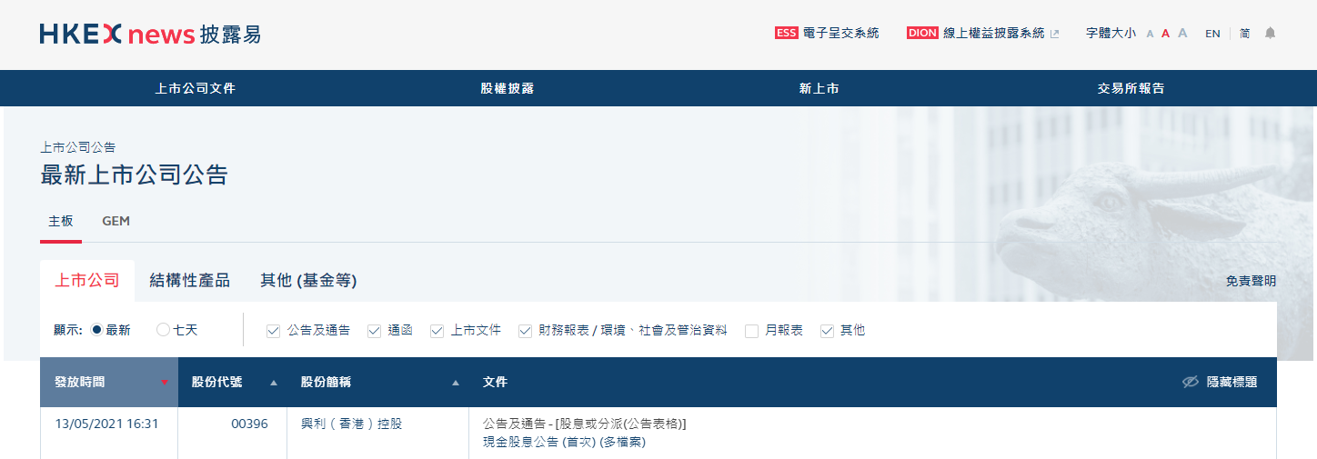
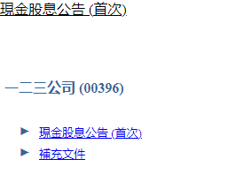
1.以有關登載事宜用戶登入
電子呈交系統

4.批准登載
2.填寫呈交詳情
並選擇標題類別
3.上載公告表格，選擇表格類型及過往相關呈交及／或上載補充文件

5. 文件於披露易網站上登載

2.7 債券發行人登載公告表格後，披露易網站會如何展示這些表格？
公告表格會在披露易網站上以只供閱讀的PDF文件格式登載。請看以下範例文檔：

2.8 債券發行人可需在其網站登載公告表格？
需要，債券發行人可在披露易網站上下載只供閱讀的公告表格PDF文檔，用以在其網站上登載。

情景示例

3.1 能否列舉不同債券發行人登載公告表格的情景？

情景 1：債券發行人派發利息

時間表 | 說明
第1日 | 債券發行人公布按季利息派發的利率，當中包括利息計算方法及支付安排。

第1日
債券發行人應同時在披露易網站呈交一份公告表格：
- 利息派發：利息派發公告表格，並選擇「利息派發（公告表格）— 債務證券」為標題。下列是此階段登載的公告表格的範例：
註1：債券發行人應就新利息派發選擇「新公告」

例外情況的處理

4.1 債券發行人如發現之前登載的公告表格部分內容有誤（例如，誤選「狀態」或錯誤「股息派發日」），該如何處理？

註: 請注意債券發行人須註銷誤選「狀態」的公告表格，請參閱本常問問題第4.2節有關註銷程序的詳情。
公告表格
- 債券發行人應登載內容經修訂的公告表格，並在「狀態欄」選擇「更新公告」及解釋更新／修改原因 。
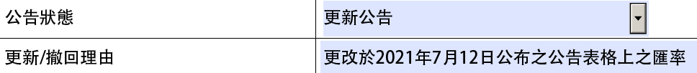
- 債券發行人經電子呈交系統呈交此公告表格時，應選擇有意更新或修訂的過往公告表格。
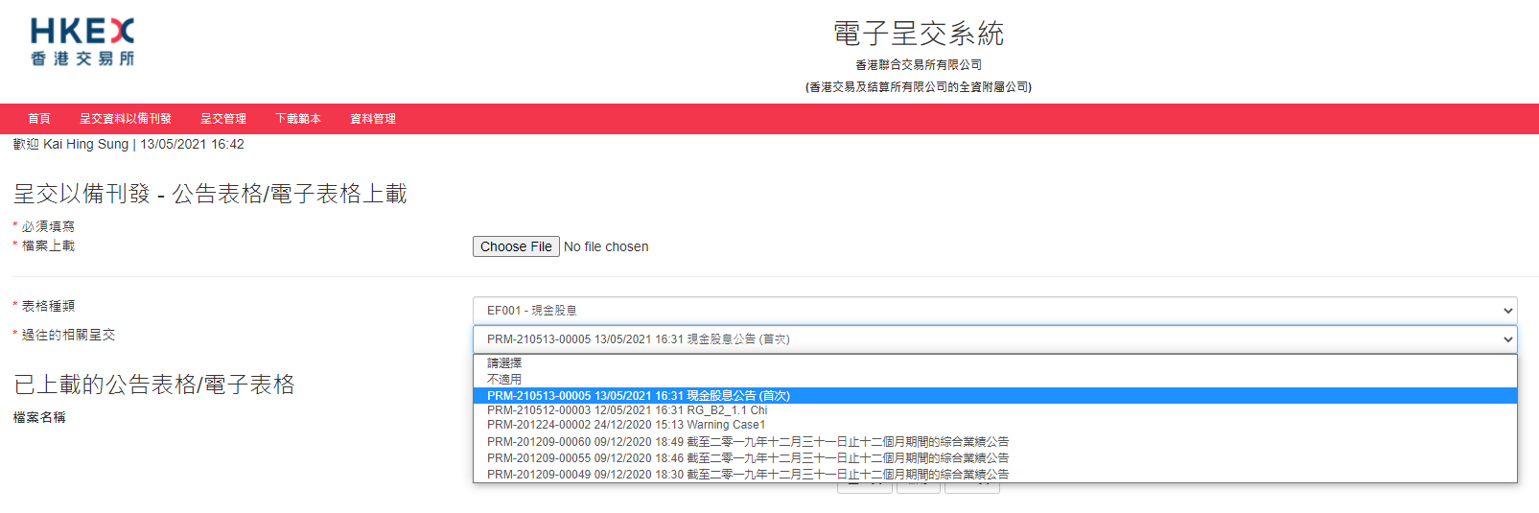

4.2 債券發行人應怎樣處理以下情況？
- 其發現已發布的公告表格誤選「狀態」;
- 其重覆呈交公告表格，令披露易網站有兩份相同紀錄; 或
- 其誤交了不應發布的公告表格。

- 債券發行人需經電郵向香港交易所(ESSHotline@hkex.com.hk)發出書面要求，註銷錯誤或重覆的公告表格。債券發行人須於申請電郵內說明註銷原因（例如: 誤選「狀態」或重覆呈交）及錯誤呈交的詳情（例如:於[年]/[月]/[日] [時][分]發布的公告表格）。

- 債券發行人應經電子呈交系統登載內容經修訂的新公告表格（視何者適用而定）。
請注意香港交易所會在註銷登載的標題前加上註明（例如:「已註銷及重新發布」、「已註銷[重覆呈交]」、「已取消[錯誤呈交]」），已註銷登載的內容仍可在披露易網站上瀏覽。

4.3如債券發行人注意到即使已填寫了電子表格所有必要欄位，仍出現紅色錯誤方格，該如何處理？
債券發行人需儲存再重新開啟電子表格文件，便可如常呈交電子表格。

